Федеральное государственное автономное образовательное учреждение высшего образования

«СИБИРСКИЙ ФЕДЕРАЛЬНЫЙ УНИВЕРСИТЕТ»
Институт космических и информационных технологий
Кафедра «Прикладная информатика»

Практическая работа
Система автоматизации для языковой школы

Преподаватель |  | _______________ | В.С. Васильев
 |  | подпись, дата | инициалы, фамилия
Студент | КИ25-20б,  032536584 | _______________ | А.В. Беликов
 | номер группы, зачетной книжки | подпись, дата | инициалы, фамилия

Красноярск 2026
СОДЕРЖАНИЕ
ВВЕДЕНИЕ 3
1 Спецификация требований к системе 4
1.1 Просмотр каталога курсов 5
1.2 Подача заявки на обучение 7
1.3 Регистрация 8
1.4 Авторизация 9
1.5 Прохождение входного теста 11
1.7 Оплата абонемента 13
1.8 Просмотр расписания 14
1.9 Отправка домашнего задания 15
1.10 Отслеживание успеваемости и баланса 17
1.11 Запрос заморозки абонемента 18
1.12 Отметка посещаемости 19
1.13 Выдача домашнего задания 21
1.14 Проверка домашнего задания 22
1.15 Настройка рабочего графика 23
1.16 Принятие заявки 24
1.17 Создание учебной группы 25
1.18 Составление расписания 27
1.19 Подтверждение заморозки 28
1.20 Выставление счета 29
1.21 Архив выпускников 30

ВВЕДЕНИЕ

Разрабатываемая система предназначена для автоматизации работы языковой школы: от записи на курсы до проведения занятий и проверки домашних заданий. Она нужна, чтобы вся работа школы была в одном месте.

В системе есть пять ролей. Гость может посмотреть каталог курсов и оставить заявку на обучение. Если ему подходит школа, он регистрируется и становится потенциальным студентом. Потенциальный студент проходит входной тест, чтобы узнать свой уровень, записывается на пробный урок и оплачивает абонемент. После оплаты он становится студентом. Студент смотрит своё расписание, отправляет домашние задания, следит за оценками и остатком занятий, а если нужно уехать или заболел, отправляет запрос на заморозку абонемента. Преподаватель указывает, когда он может вести занятия, отмечает, кто пришёл на урок, выдаёт домашние задания и проверяет их. Администратор принимает заявки, выставляет счета, собирает студентов в учебные группы, составляет расписание, подтверждает заморозку и по окончании курса выдаёт сертификаты.

1 Спецификация требований к системе

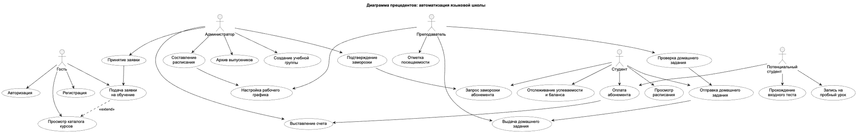
Рисунок 1 – Диаграмма прецедентов

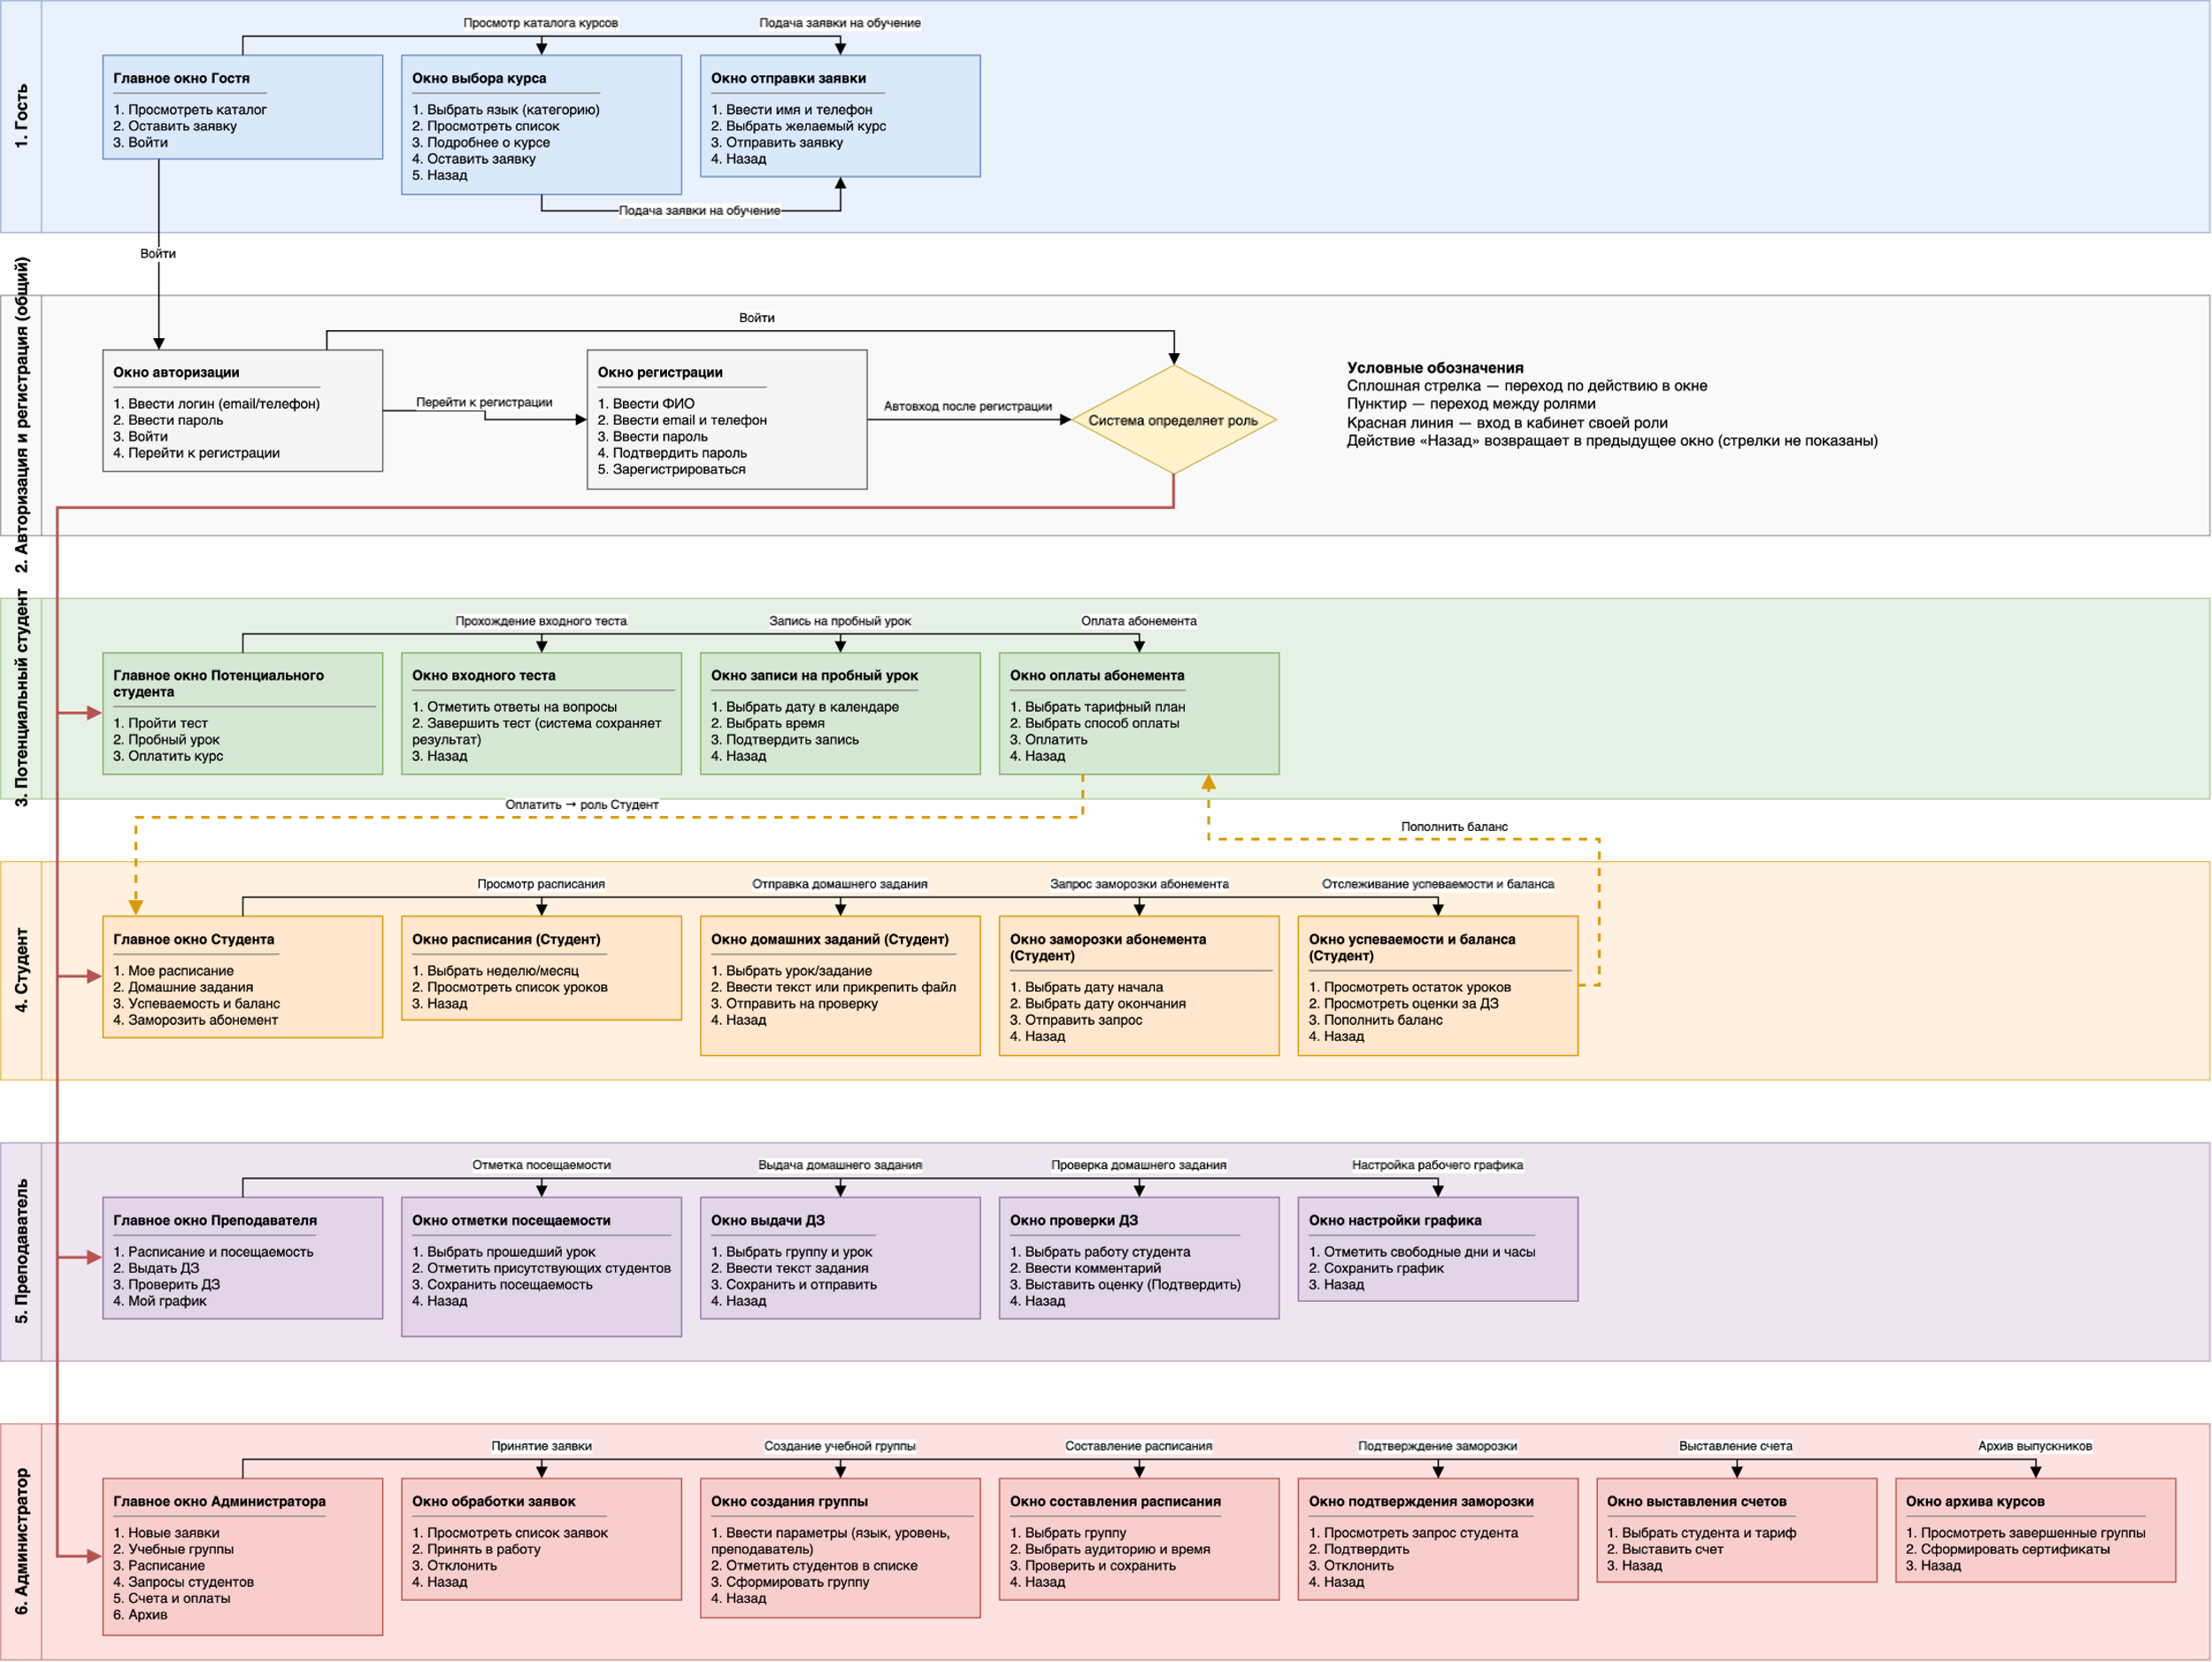
Рисунок 2 – Карта окон

1.1 Просмотр каталога курсов

Цель: гость хочет посмотреть, какие курсы есть в школе.
Предусловия:
1. Пользователь не авторизован
2. Открыто главное окно гостя
Процесс:
1. Гость заходит в каталог курсов
2. Выбирает язык
3. Система показывает список курсов (рисунок 2)
4. Гость нажимает подробнее или оставить заявку
Постусловия:
1. Данные в системе не изменились
2. Гость перешёл к подаче заявки или вернулся в главное окно

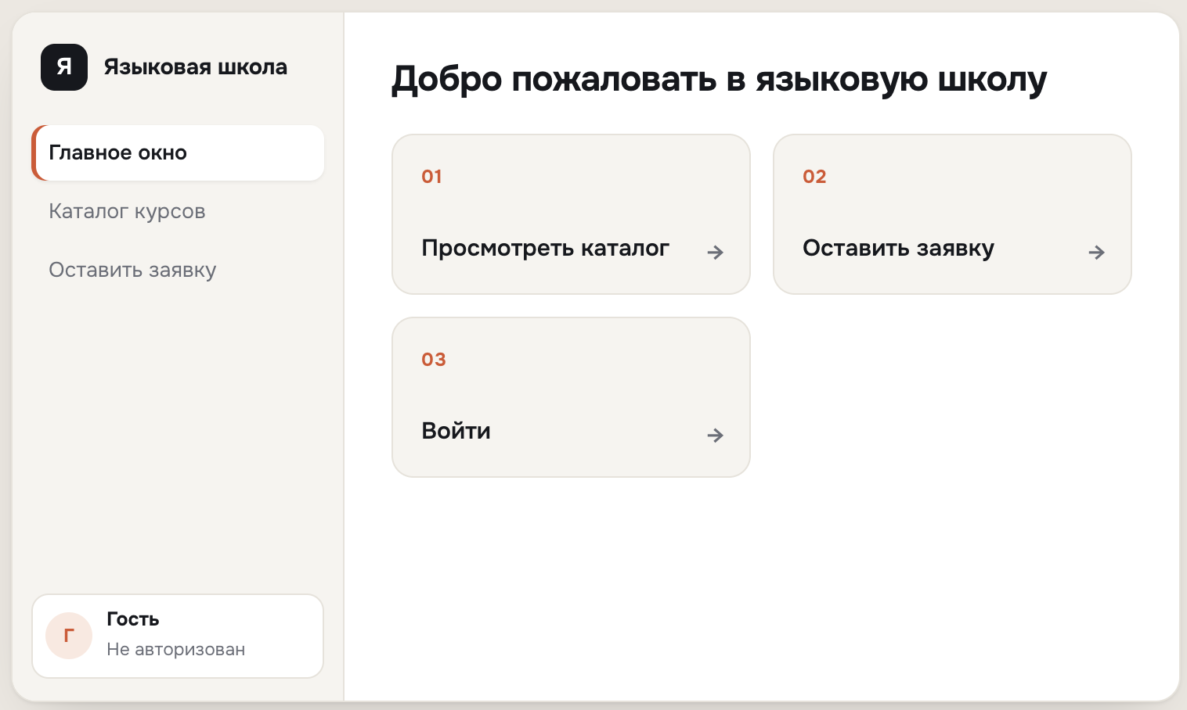
Рисунок 3 – Главное окно гостя

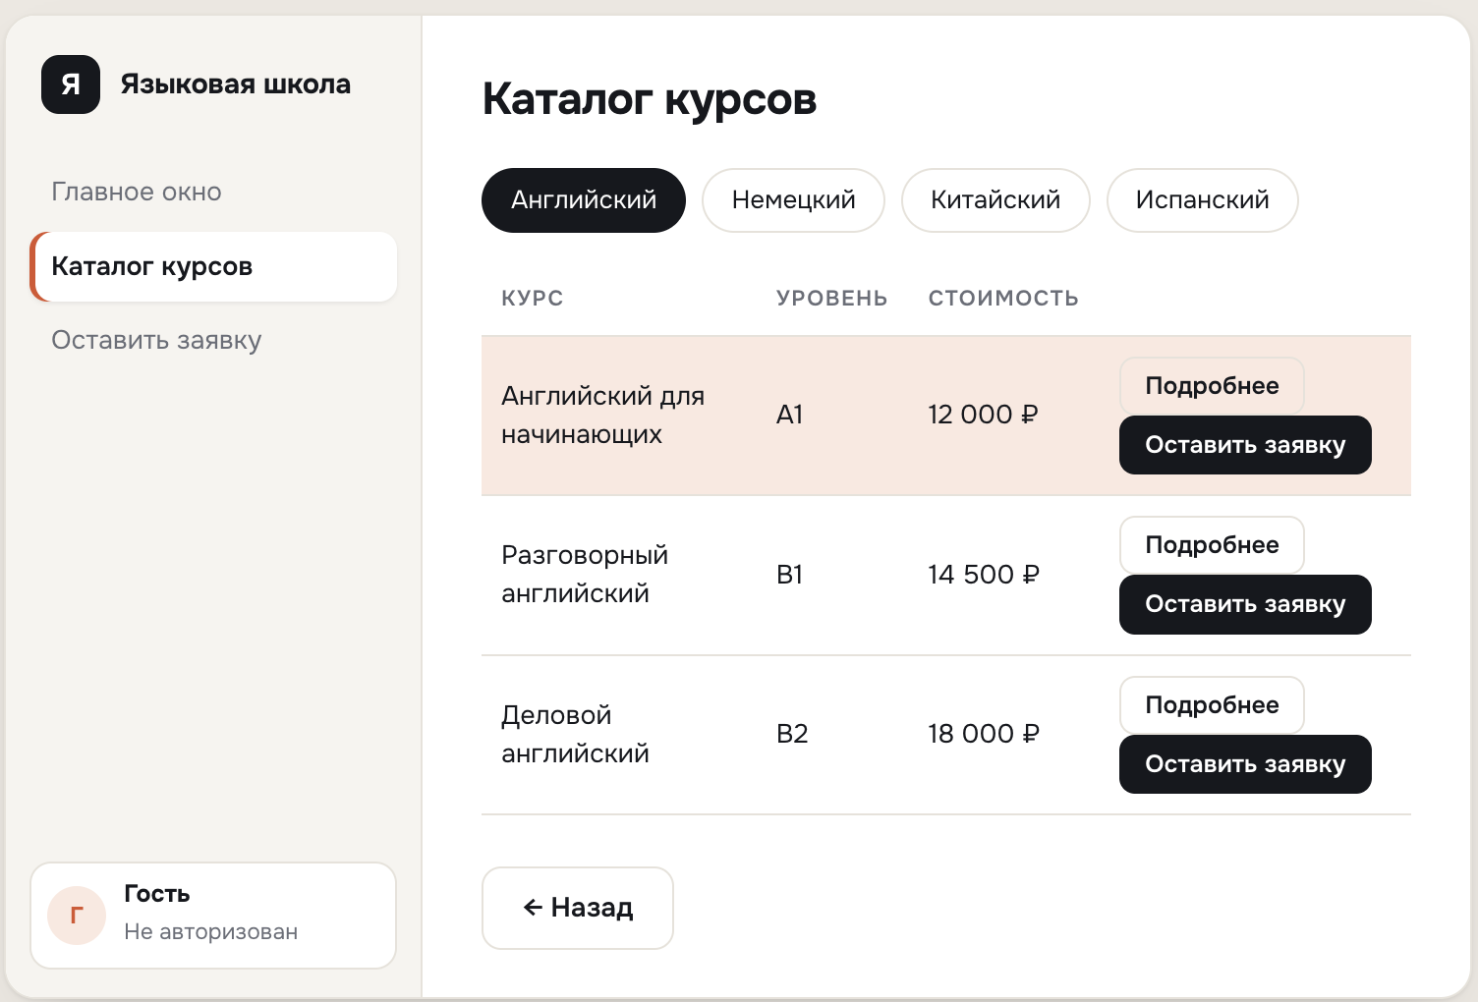
Рисунок 4 – Окно каталога курсов

1.2 Подача заявки на обучение

Цель: гость хочет оставить заявку на курс или пробный урок.
Предусловия:
1. Пользователь не авторизован
2. Открыто главное окно гостя или окно выбора курса
Процесс:
1. Гость заходит в создание заявки
2. Вводит имя и телефон, выбирает курс и удобное время
3. Система проверяет, что поля заполнены правильно
4. Гость нажимает отправить заявку
5. Система сохраняет заявку и передаёт её Администратору
Постусловия:
1. В системе создана новая заявка со статусом новая
2. Заявка появилась у администратора

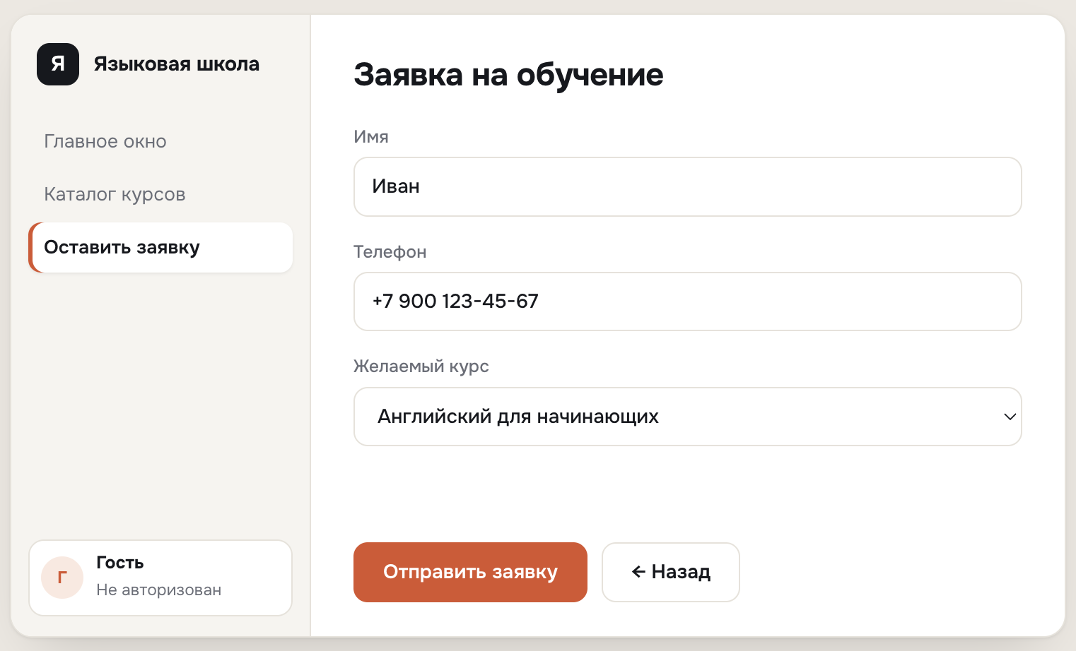
Рисунок 5 – Окно подачи заявки

1.3 Регистрация

Цель: новый пользователь хочет создать аккаунт.
Предусловия:
1. Пользователь не авторизован
2. Открыто окно регистрации
Процесс:
1. Пользователь вводит ФИО, email и телефон
2. Придумывает пароль и повторяет его
3. Нажимает зарегистрироваться
4. Система проверяет данные и создаёт аккаунт с ролью потенциальный студент
5. Система сама входит под этим аккаунтом и открывает главное окно потенциального студента
Постусловия:
1. Создан новый аккаунт с ролью потенциальный студент
2. Пользователь вошёл в систему

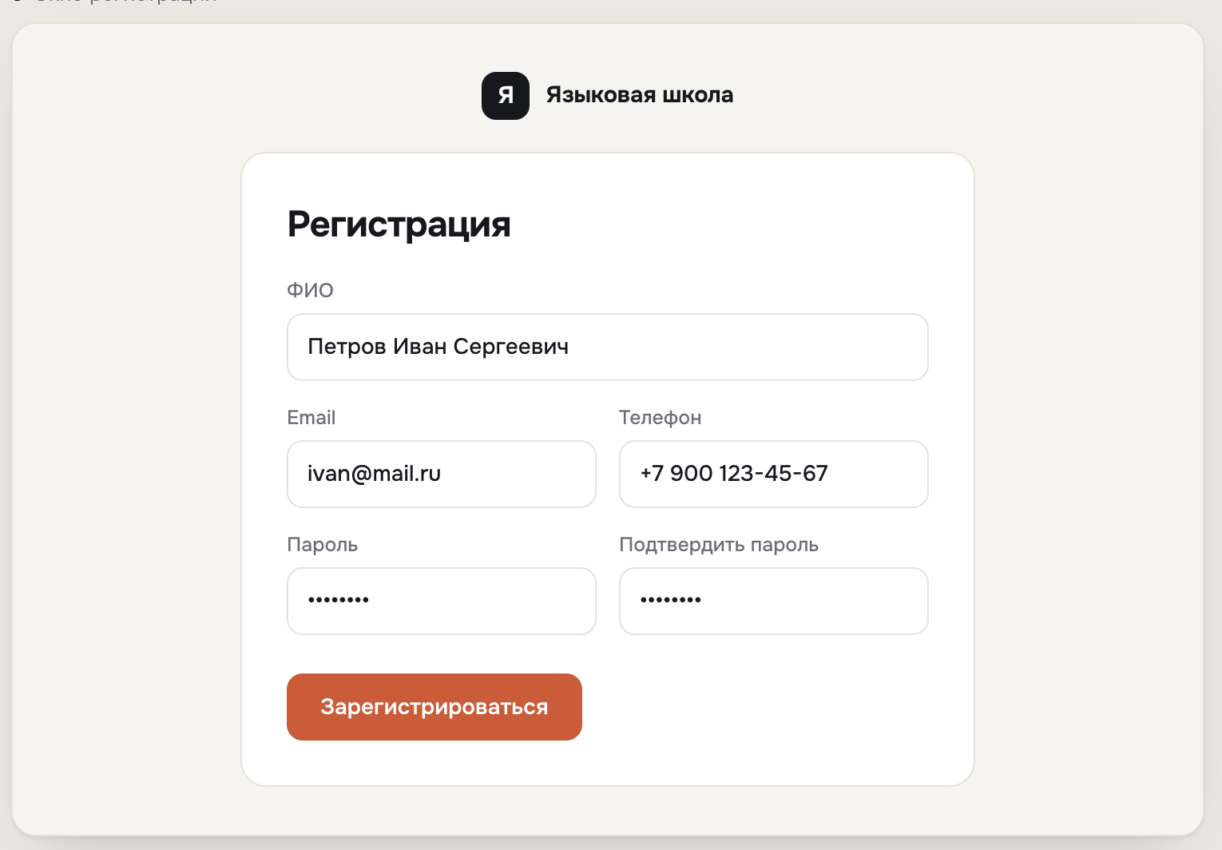
Рисунок 6 – Окно регистрации

1.4 Авторизация

Цель: зарегистрированный пользователь хочет войти в систему.
Предусловия:
1. Пользователь не авторизован
2. Открыто окно авторизации
Процесс:
1. Пользователь вводит email или телефон и пароль
2. Нажимает войти
3. Система проверяет данные и определяет роль
4. Открывается главное окно этой роли
5. Если аккаунта нет, пользователь нажимает перейти к регистрации
Постусловия:
1. Открыта сессия пользователя
2. Открыто главное окно его роли

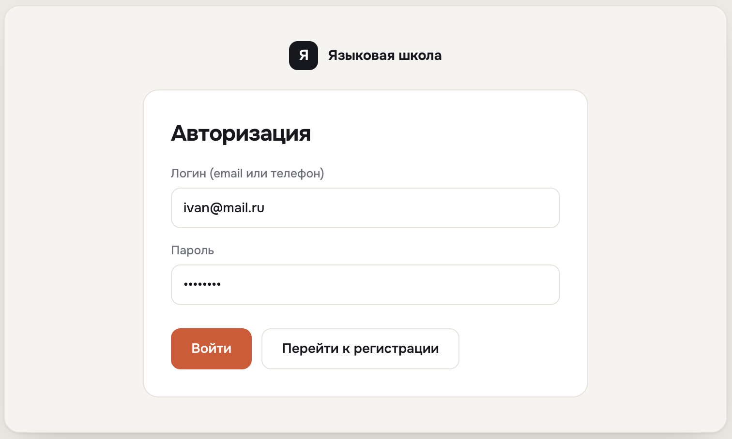
Рисунок 7 – Окно авторизации

1.5 Прохождение входного теста

Цель: потенциальный студент хочет узнать свой уровень языка.
Предусловия:
1. Пользователь авторизован как потенциальный студент
2. Открыто главное окно потенциального студента
Процесс:
1. Потенциальный студент заходит во входное тестирование
2. Отвечает на вопросы теста
3. Нажимает завершить тест
4. Система считает баллы, показывает уровень и сохраняет результат
Постусловия:
1. Уровень языка сохранён в профиле потенциального студента

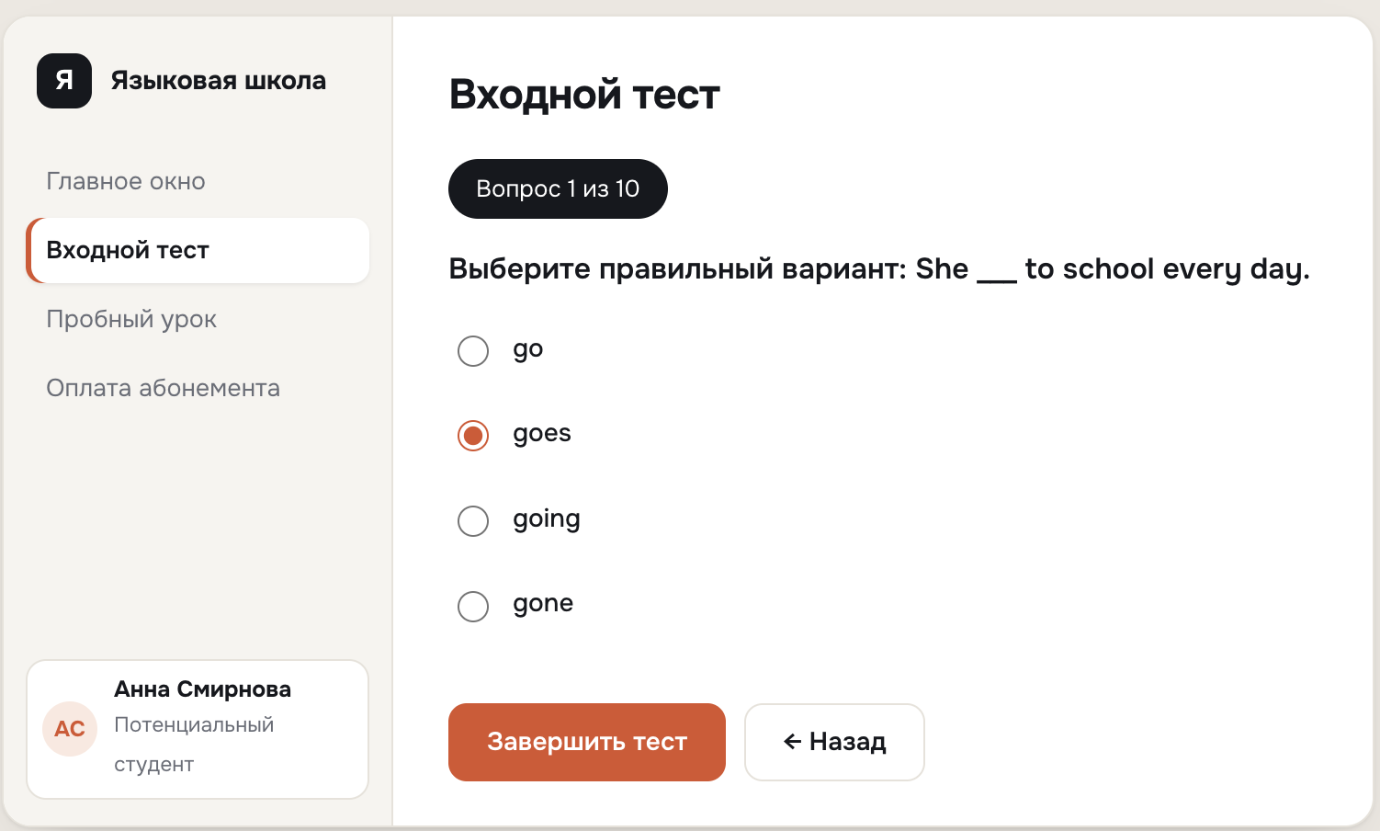
Рисунок 8 – Окно прохождения входного теста

1.6 Запись на пробный урок

Цель: потенциальный студент хочет записаться на бесплатный пробный урок.
Предусловия:
1. Пользователь авторизован как потенциальный студент
2. Открыто главное окно потенциального студента
Процесс:
1. Потенциальный студент открывает запись на пробный урок
2. Выбирает дату и время
3. Система показывает дату, время и имя преподавателя
4. Нажимает подтвердить запись
Постусловия:
1. Создана запись на пробный урок
2. Запись привязана к профилю пользователя

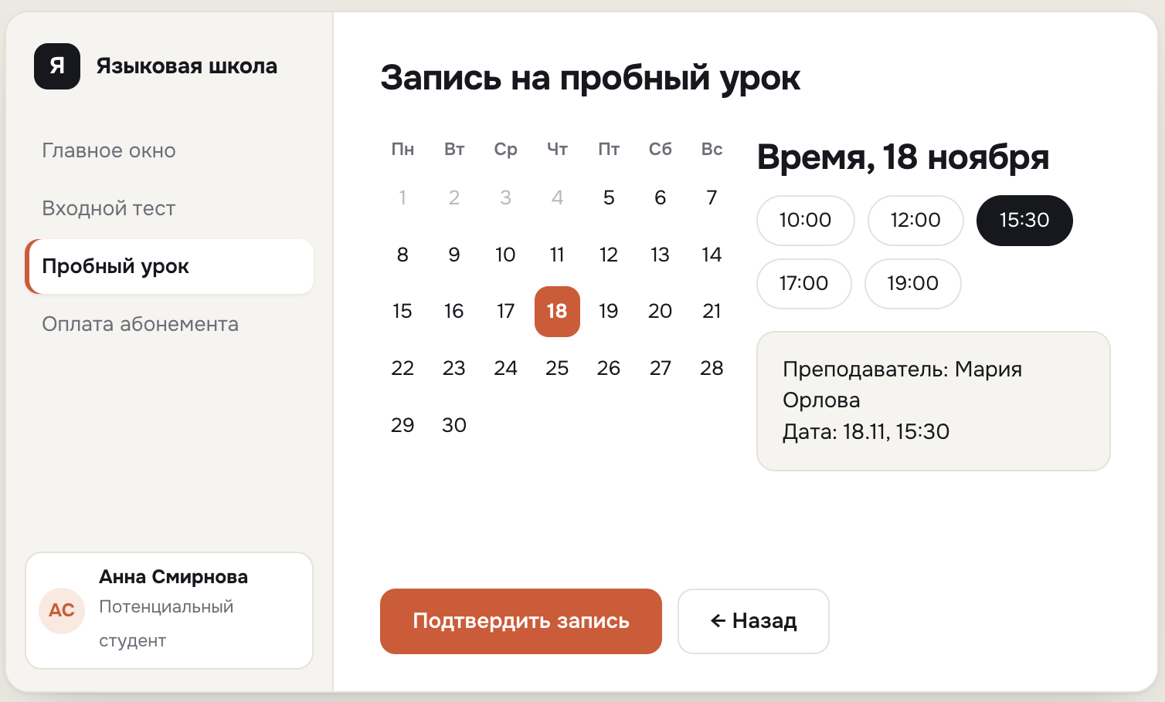
Рисунок 9 – Окно записи на пробный урок

1.7 Оплата абонемента

Цель: потенциальный студент или студент хочет оплатить абонемент.
Предусловия:
1. Пользователь авторизован как потенциальный студент или студент
2. Открыто главное окно потенциального студента или окно успеваемости и баланса
Процесс:
1. Система показывает курс, число занятий и сумму
2. Потенциальный студент выбирает способ оплаты, карту или СБП
3. Нажимает оплатить
4. Система принимает платёж и начисляет занятия на баланс, а потенциальный студент становится студентом
Постусловия:
1. Баланс занятий увеличен
2. Потенциальный студент стал студентом

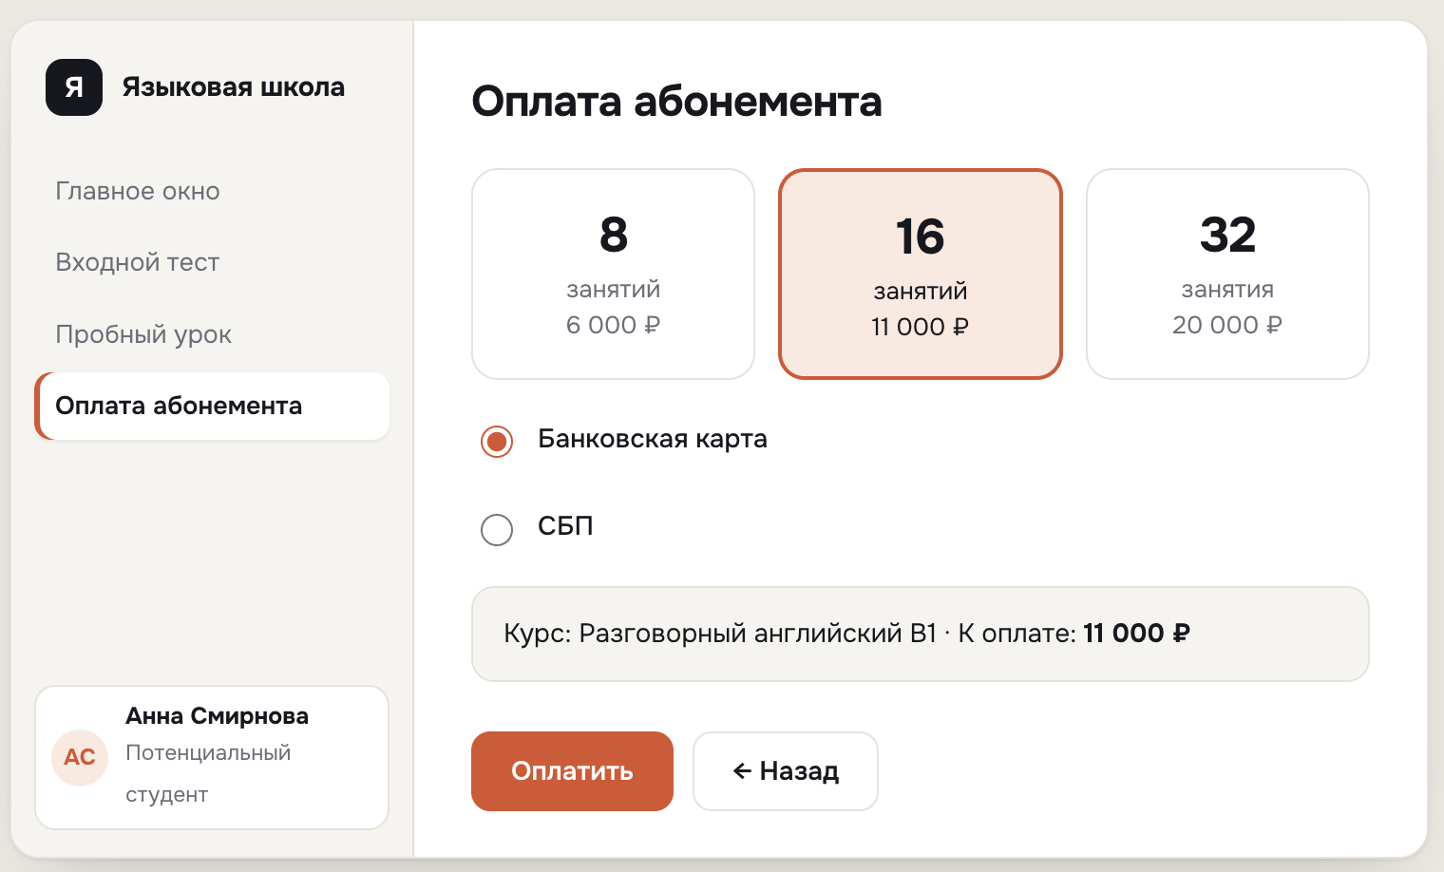
Рисунок 10 – Окно оплаты абонемента

1.8 Просмотр расписания

Цель: студент хочет узнать, когда у него занятия.
Предусловия:
1. Пользователь авторизован как студент
2. Открыто главное окно студента
Процесс:
1. Студент заходит в моё расписание
2. Выбирает неделю или месяц
3. Система показывает список уроков с датой, временем, преподавателем и аудиторией
Постусловия:
- Данные в системе не изменились

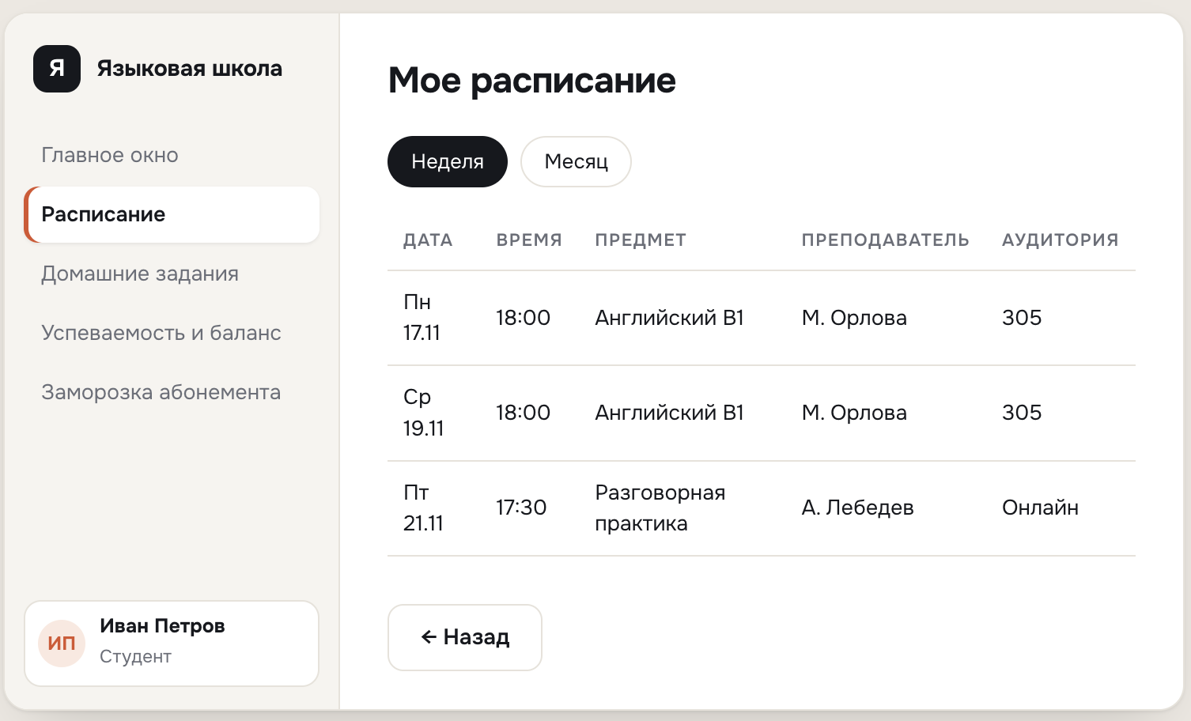
Рисунок 11 – Окно просмотра расписания

1.9 Отправка домашнего задания

Цель: студент хочет отправить выполненное домашнее задание.
Предусловия:
1. Пользователь авторизован как студент
2. Открыто главное окно студента
Процесс:
1. Студент открывает домашние задания и выбирает урок
2. Пишет ответ или прикрепляет файл
3. Нажимает отправить на проверку
4. Система сохраняет работу, статус становится на проверке
Постусловия:
1. Ответ студента сохранён
2. Статус задания стал на проверке, и работа появилась у преподавателя

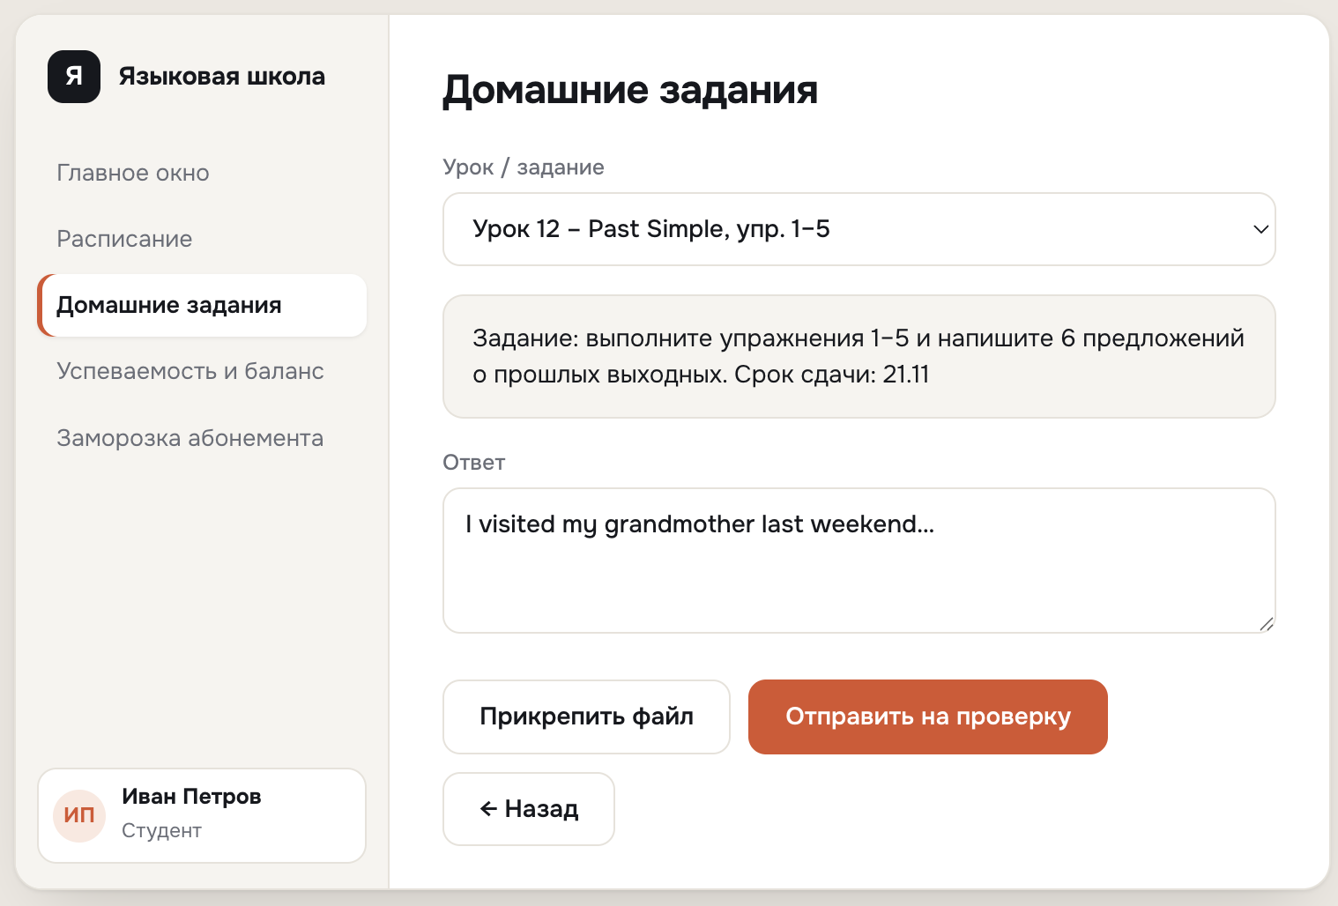
Рисунок 12 – Окно отправки домашних заданий

1.10 Отслеживание успеваемости и баланса

Цель: студент хочет посмотреть оценки и сколько занятий осталось.
Предусловия:
1. Пользователь авторизован как студент
2. Открыто главное окно студента
Процесс:
1. Студент заходит в успеваемость и баланс
2. Система показывает остаток уроков
3. Ниже показывает, был студент на уроке или нет, и оценки за домашние задания
4. При необходимости студент переходит к пополнению баланса
Постусловия:
1. Данные в системе не изменились
2. Студент может перейти к оплате абонемента

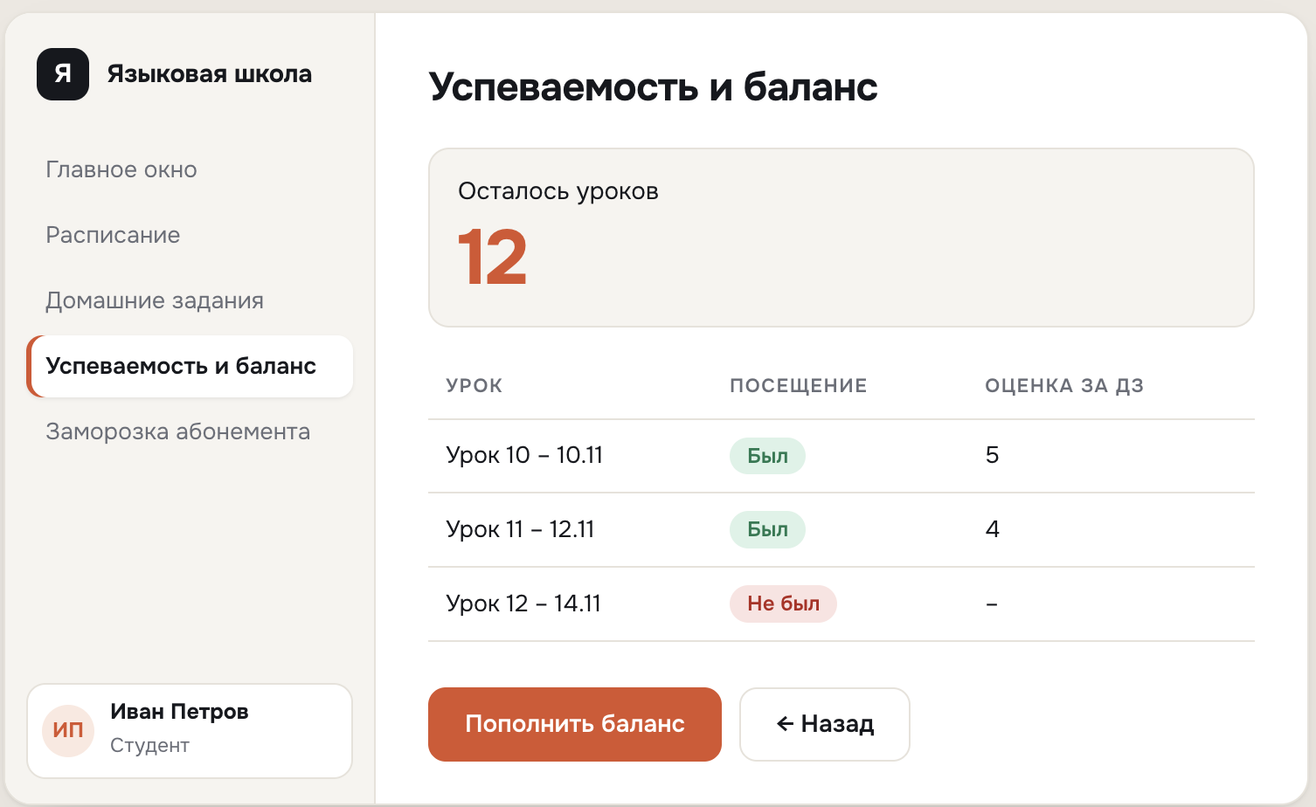
Рисунок 13 – Окно просмотра успеваемости и баланса

1.11 Запрос заморозки абонемента

Цель: студент хочет приостановить абонемент, например на время отпуска или болезни.
Предусловия:
1. Пользователь авторизован как студент
2. Открыто главное окно студента

Процесс:
1. Студент открывает заморозку абонемента
2. Выбирает даты начала и конца, пишет причину
3. Нажимает отправить запрос
4. Система передаёт запрос Администратору
Постусловия:
1. Создан запрос на заморозку со статусом ожидает подтверждения
2. Запрос появился у администратора

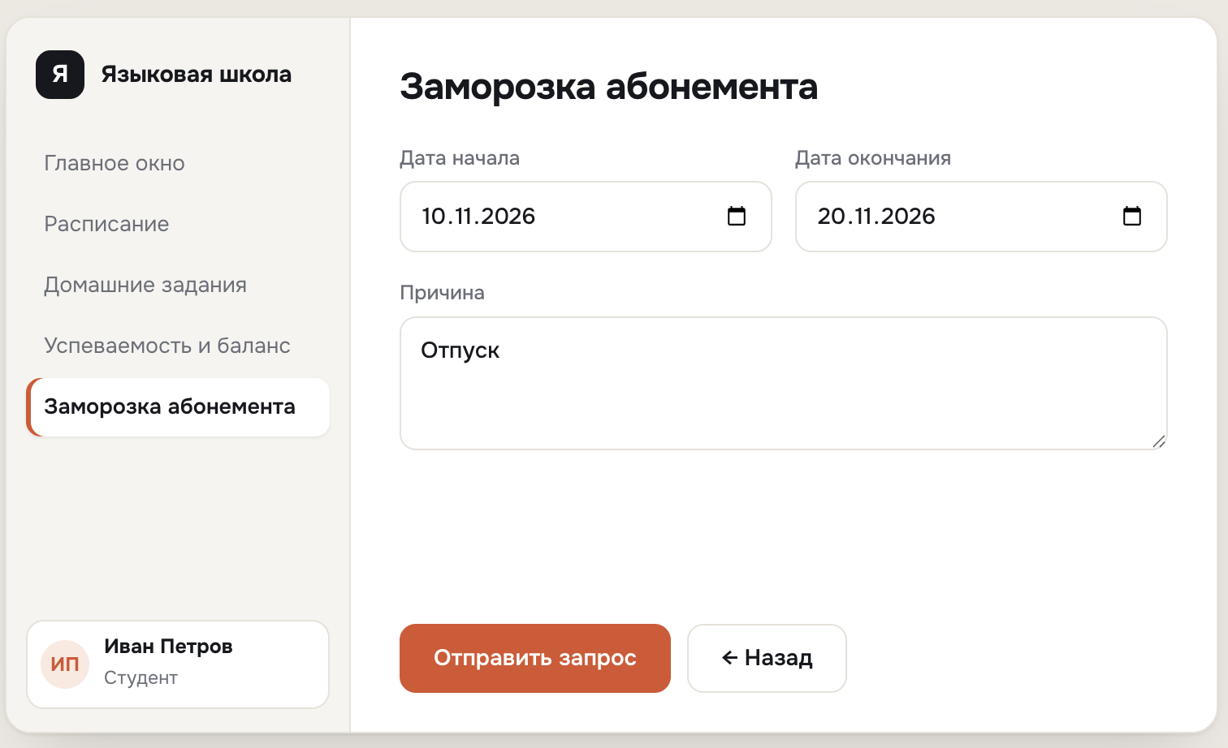
Рисунок 14 – Окно отправки запроса на заморозку абонемента

1.12 Отметка посещаемости

Цель: преподаватель хочет отметить, кто пришёл на урок.
Предусловия:
1. Пользователь авторизован как преподаватель
2. Открыто главное окно преподавателя
Процесс:
1. Преподаватель выбирает урок и открывает посещаемость
2. Система показывает список студентов группы
3. Преподаватель отмечает галочкой присутствующих
4. Нажимает сохранить посещаемость
5. Система сохраняет и списывает по одному занятию у отмеченных
Постусловия:
1. Посещаемость сохранена
2. У отмеченных студентов списано по одному занятию

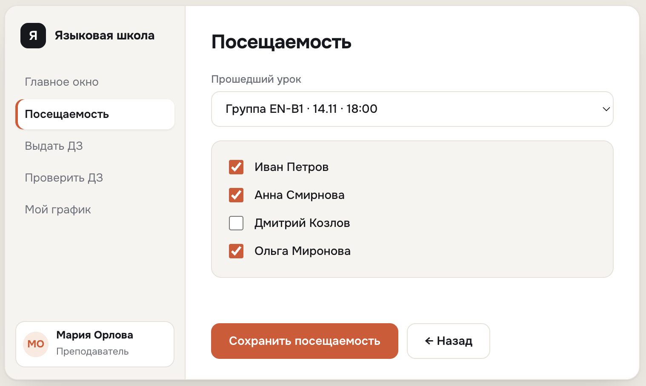
Рисунок 15 – Окно для отметки поещений

1.13 Выдача домашнего задания

Цель: преподаватель хочет задать группе домашнее задание.
Предусловия:
1. Пользователь авторизован как преподаватель
2. Открыто главное окно преподавателя
Процесс:
1. Преподаватель открывает выдачу задания и выбирает группу и урок
2. Пишет текст задания, при необходимости прикрепляет материалы и ставит срок сдачи
3. Нажимает сохранить и отправить
4. Система показывает задание студентам группы
Постусловия:
1. К уроку добавлено домашнее задание
2. Задание появилось у студентов группы

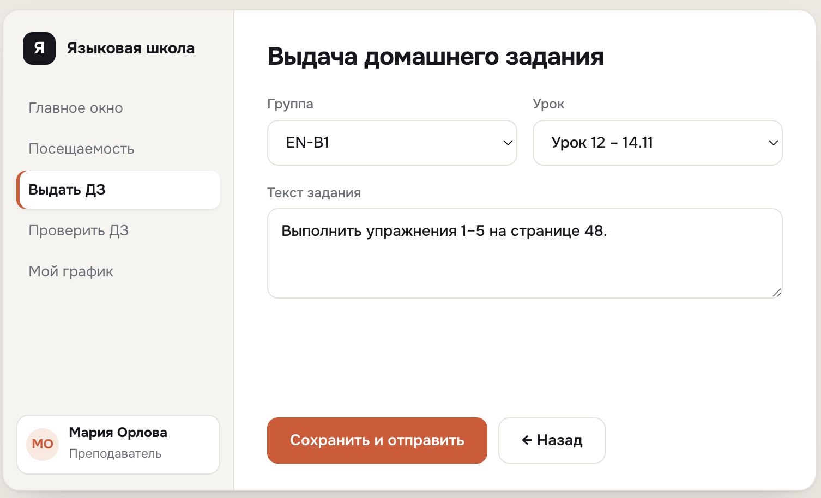
Рисунок 16 – Окно выдачи домашнего задания

1.14 Проверка домашнего задания

Цель: преподаватель хочет проверить работу студента и поставить оценку.
Предусловия:
1. Пользователь авторизован как преподаватель
2. Открыто главное окно преподавателя
Процесс:
1. Система показывает список работ со статусом на проверке
2. Преподаватель выбирает работу, читает ответ и пишет комментарий
3. Ставит оценку и нажимает подтвердить оценку
4. Система меняет статус на проверено и уведомляет студента
Постусловия:
1. Статус работы стал проверено
2. Оценка и комментарий видны студенту

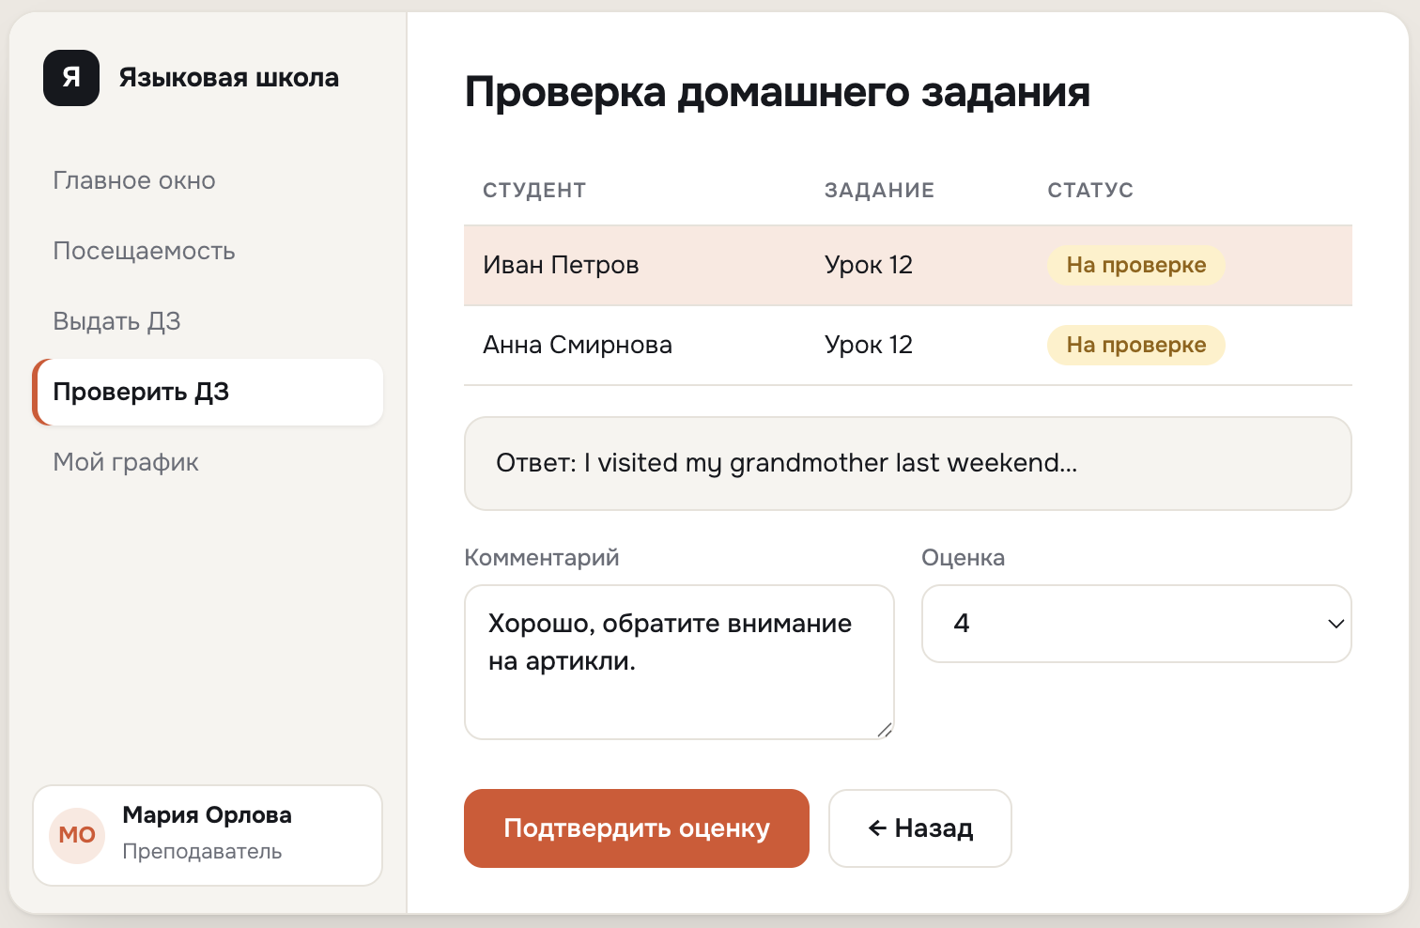
Рисунок 17 – Окно проверки домашнего задания

1.15 Настройка рабочего графика

Цель: преподаватель хочет указать, когда он может вести занятия.
Предусловия:
1. Пользователь авторизован как преподаватель
2. Открыто главное окно преподавателя
Процесс:
1. Преподаватель заходит в мой график
2. Отмечает свободные дни и часы
3. Нажимает сохранить график
4. Система передаёт свободное время Администратору
Постусловия:
1. График преподавателя сохранён
2. Администратор видит свободное время

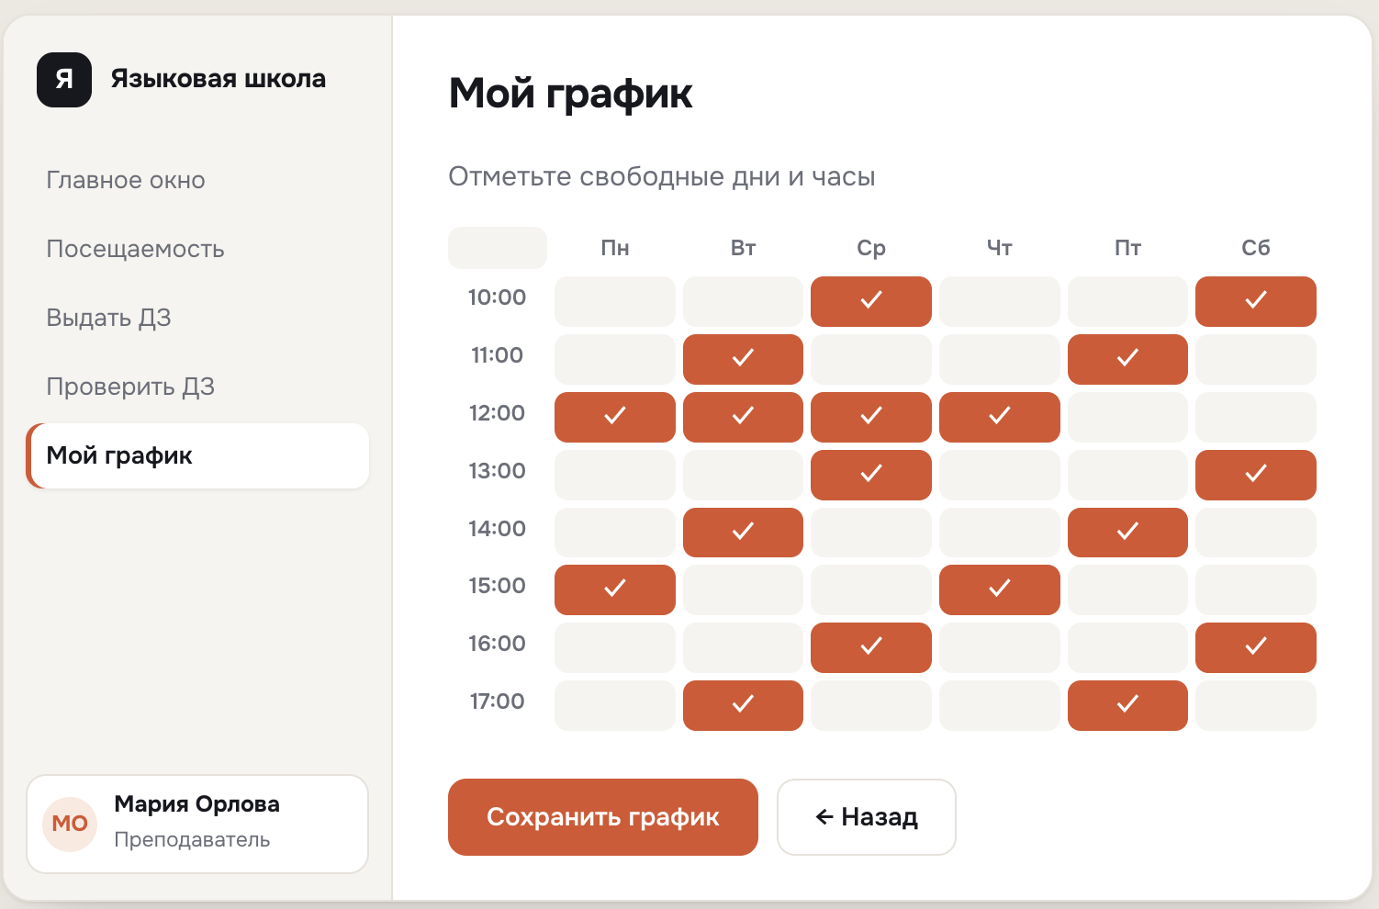
Рисунок 18 – Окно просмотра графика преподавателя

1.16 Принятие заявки

Цель: администратор хочет обработать заявку от гостя или потенциального студента.
Предусловия:
1. Пользователь авторизован как администратор
2. Открыто главное окно администратора
Процесс:
1. Система показывает список новых заявок
2. Администратор выбирает заявку
3. Нажимает принять в работу или отклонить
4. Система обновляет статус заявки
Постусловия:
1. Статус заявки изменён на в работе или отклонена

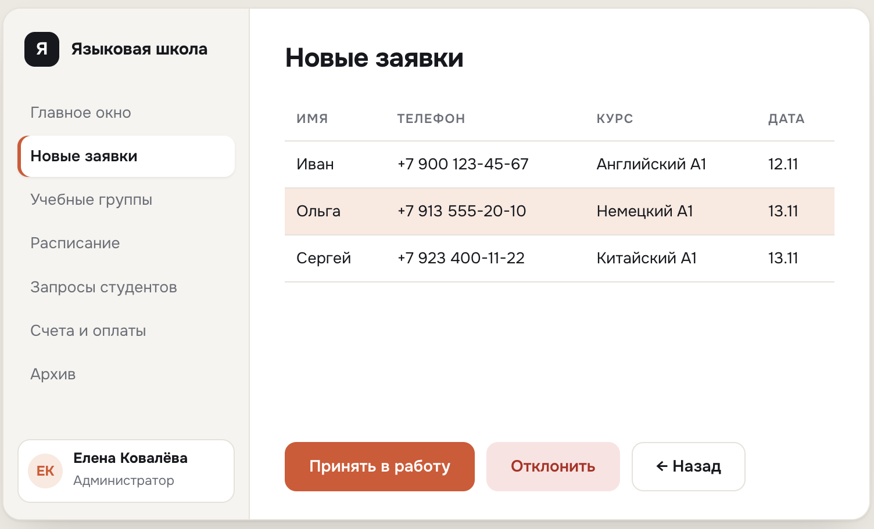
Рисунок 19 – Окно обработки заявок

1.17 Создание учебной группы

Цель: администратор хочет собрать новую группу для курса.
Предусловия:
1. Пользователь авторизован как администратор
2. Открыто главное окно администратора
Процесс:
1. Администратор открывает создание группы
2. Вводит название, выбирает язык, уровень и преподавателя
3. Система показывает оплативших студентов подходящего уровня
4. Администратор отмечает нужных и нажимает сформировать группу
5. Система сохраняет группу
Постусловия:
1. Создана учебная группа
2. Студенты и преподаватель привязаны к группе

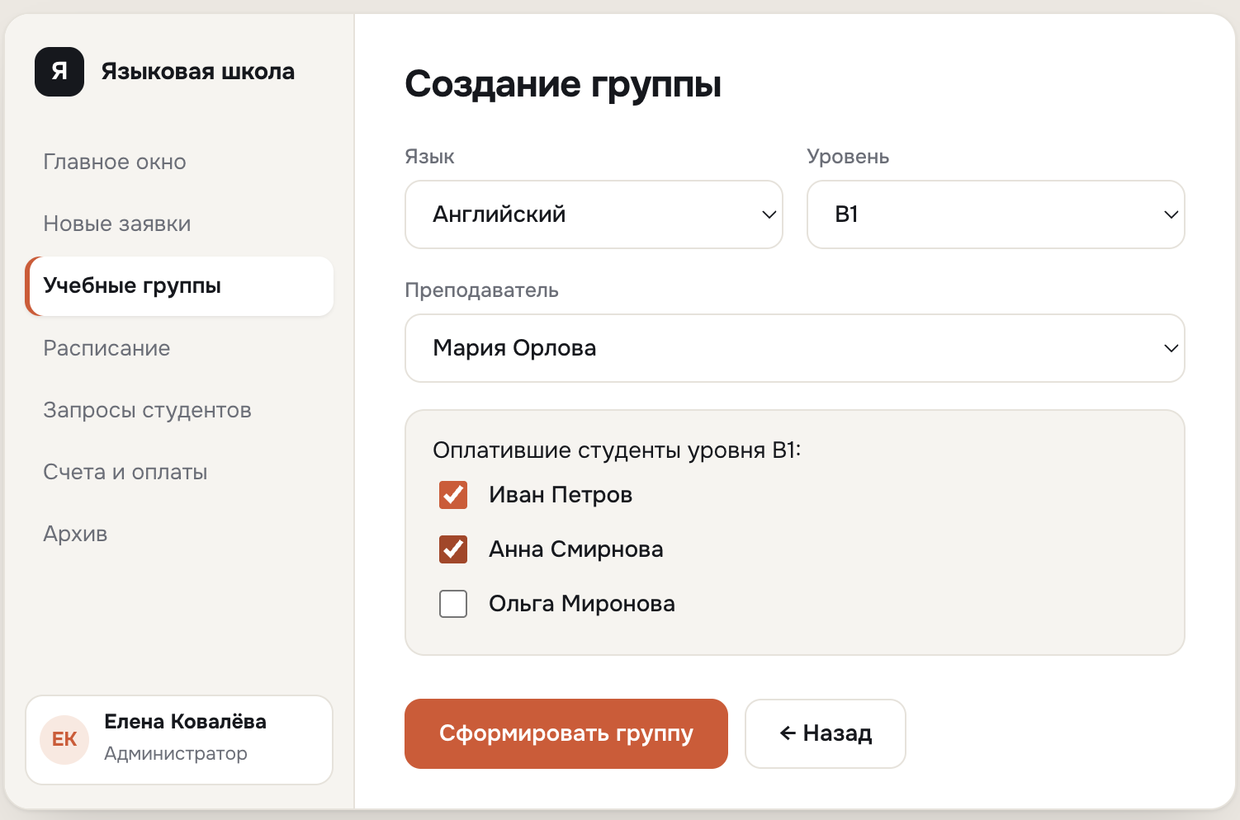
Рисунок 20 – Окно создания группы

1.18 Составление расписания

Цель: администратор хочет назначить группе дни, время и аудиторию.
Предусловия:
1. Пользователь авторизован как администратор
2. Открыто главное окно администратора
Процесс:
1. Администратор выбирает группу
2. Выбирает дни, время и аудиторию
3. Нажимает проверить и сохранить
4. Система проверяет, нет ли накладок, и сохраняет расписание

Постусловия:
1. Расписание группы сохранено
2. Расписание видно студентам и преподавателю

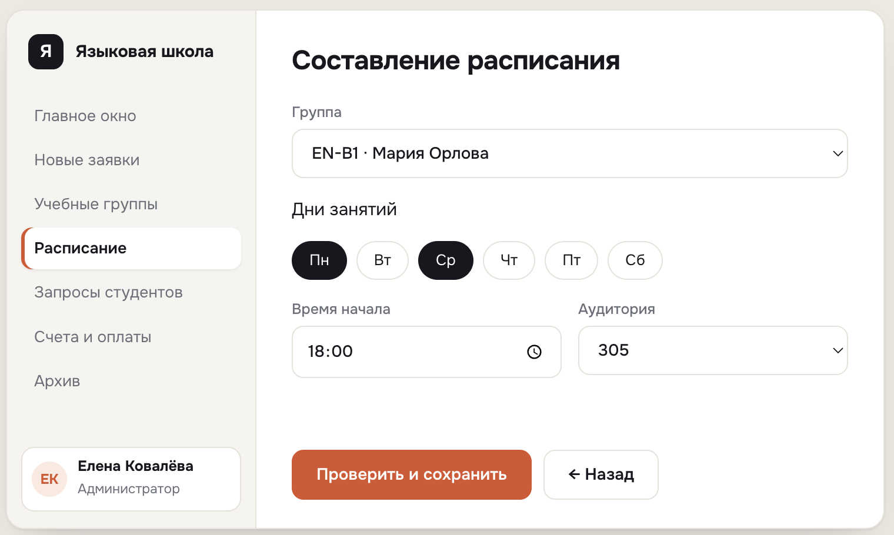
Рисунок 21 – Окно составления расписания

1.19 Подтверждение заморозки

Цель: администратор хочет одобрить или отклонить запрос студента на заморозку.
Предусловия:
1. Пользователь авторизован как администратор
2. Открыто главное окно администратора
Процесс:
1. Система показывает запрос студента с датами и причиной
2. Администратор нажимает подтвердить или отклонить
3. Если подтвердил, система продлевает срок абонемента
Постусловия:
1. Статус запроса изменён на одобрен или отклонён
2. При одобрении срок абонемента продлён

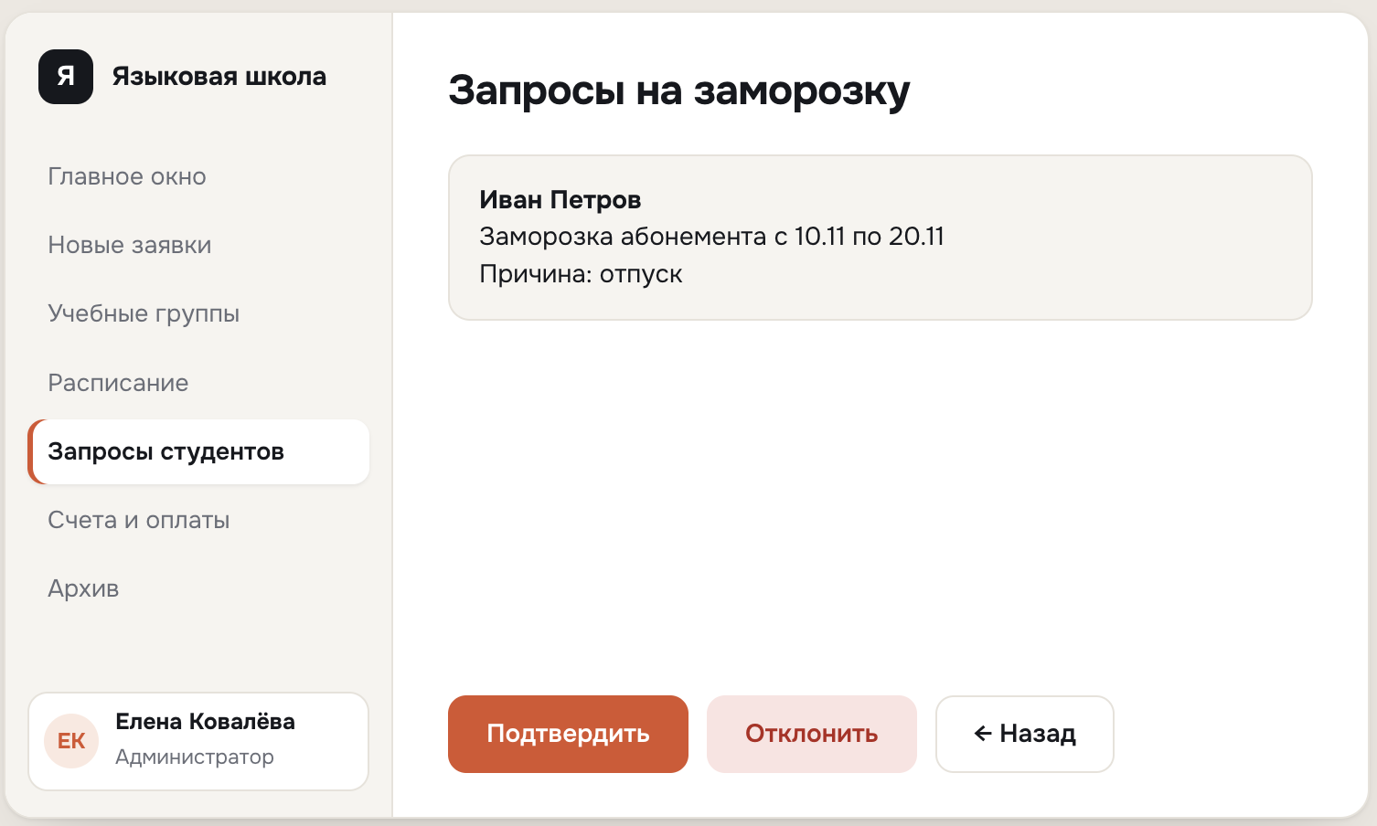
Рисунок 22 – Окно подтверждения заморозки

1.20 Выставление счета

Цель: администратор хочет выставить студенту счёт на оплату.
Предусловия:
1. Пользователь авторизован как администратор
2. Открыто главное окно администратора
Процесс:
1. Администратор заходит в платежи и счета
2. Выбирает человека, тариф и сумму
3. Нажимает выставить счёт
4. Система отправляет счёт в личный кабинет со статусом ожидает оплаты
Постусловия:
1. Создан счёт со статусом ожидает оплаты
2. Счёт появился в личном кабинете пользователя

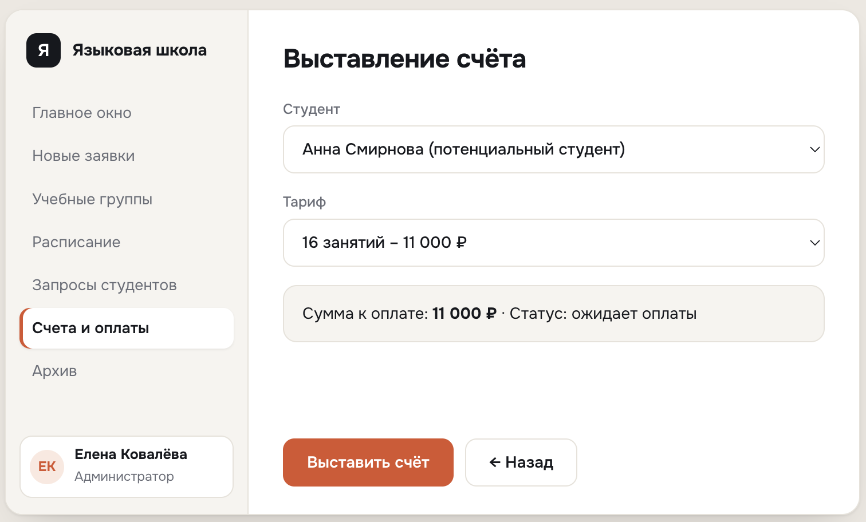
Рисунок 23 – Окно выставления счета

1.21 Архив выпускников

Цель: администратор хочет посмотреть завершённые группы и выдать сертификаты.
Предусловия:
1. Пользователь авторизован как администратор
2. Открыто главное окно администратора
Процесс:
1. Администратор открывает архив групп
2. Система показывает завершённые группы
3. Администратор выбирает группу и отмечает студентов
4. Нажимает сформировать сертификаты
Постусловия:
- Для студентов выбранной группы созданы сертификаты

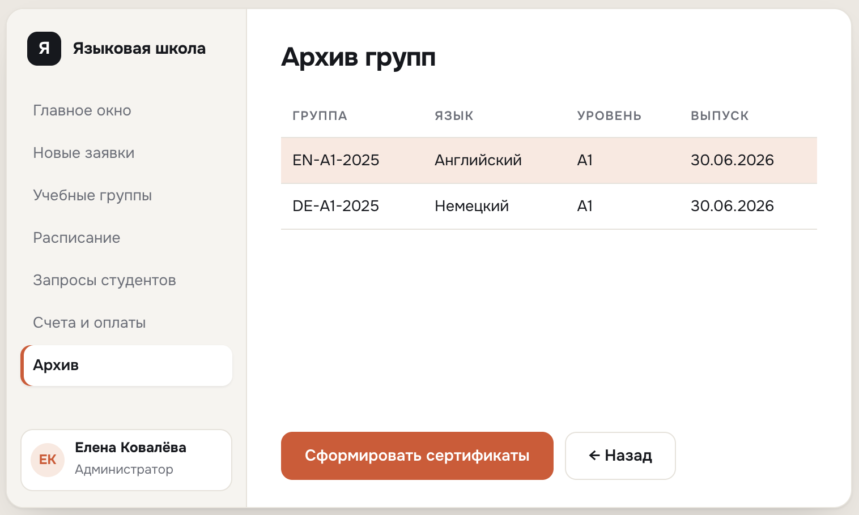
Рисунок 24 – Окно архива курсов

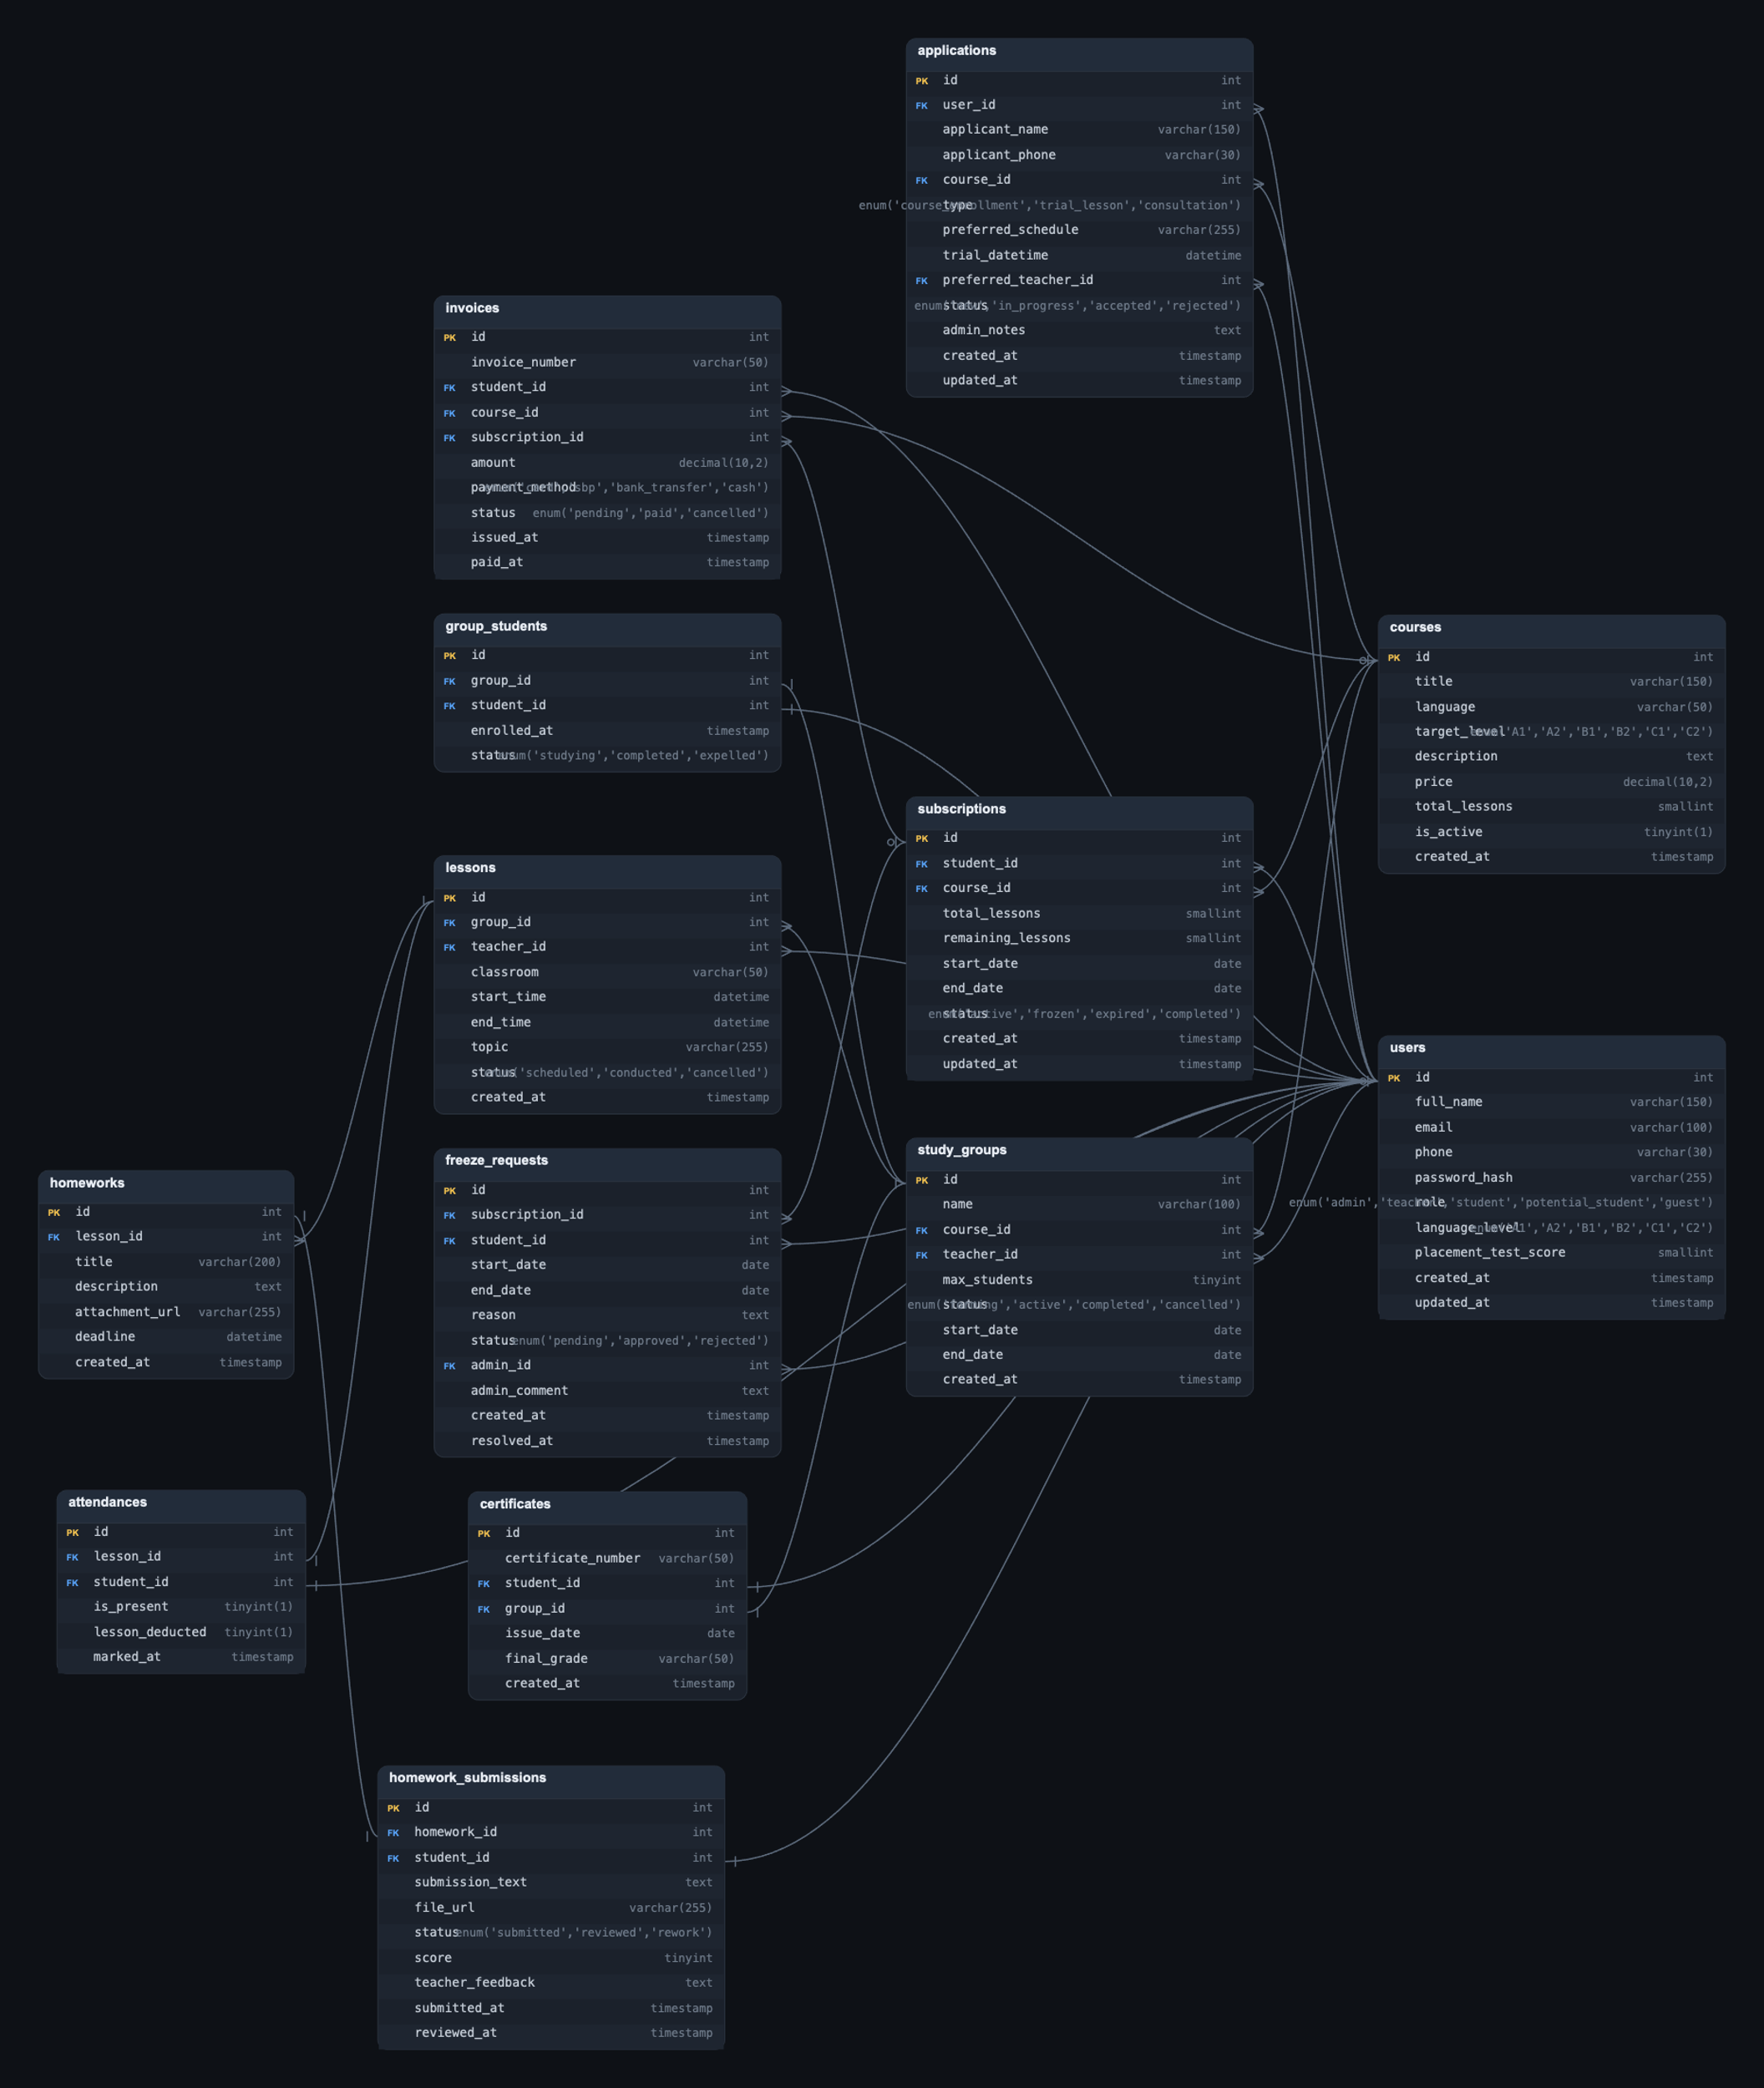
Рисунок 25 – Диаграмма предметной области

